# Plan de entrenamiento

|  |
| --- |
| Índice de contenido Pantalla principal  Descripción  Filtrado  Resultados  Operaciones disponibles  Eliminar  Agregar / Editar  Datos solicitados  Registros duplicados  Relación  Resumen |

## Pantalla principal

### Descripción

En la pantalla se muestra el catálogo general de los *Planes de entrenamiento* disponibles para Capacitaciones existentes en la aplicación*.*

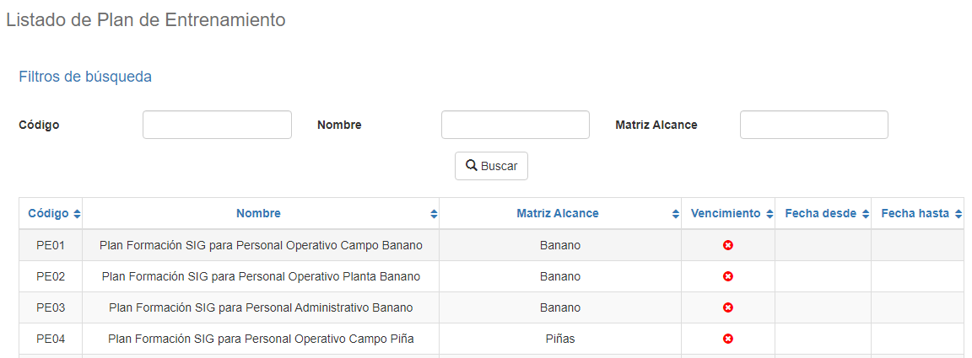

### Filtrado

Ir al inicio

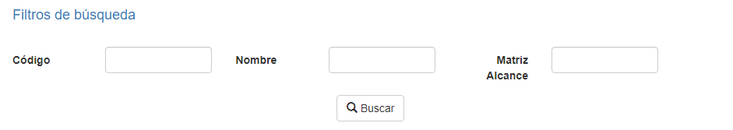El listado de Planes de entrenamiento que se muestra en la página principal del mantenimiento puede ser filtrado utilizando los campos disponibles para ello en la parte superior de la ventana se filtra por código o por nombre. Al incluir uno o más filtros y hacer clic sobre el botón *Buscar* se listarán los programas del plan de entrenamiento que cumplan todos los criterios de búsqueda especificados.

### Resultados

Ir al inicio

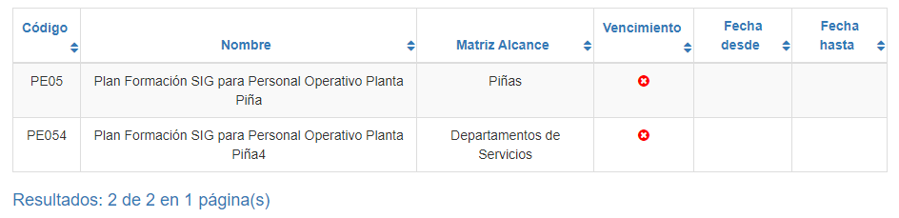La cantidad de registros recuperados, así como la cantidad de páginas en los que se dividen se mostrarán al pie de la tabla de resultados, donde también podrá seleccionar la página deseada para explorarlos. También puede ordenar los resultados por cada una de las columnas dando clic sobre su encabezado para mostrarlos tanto de manera ascendente como descendente repitiendo el clic sobre el encabezado. Esta operación ordenará todos los registros de todas las páginas disponibles y mostrará los resultados según su preferencia.

## Operaciones disponibles

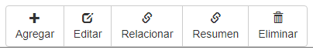En el mantenimiento de Planes de entrenamiento se puede agregar registros, editar o eliminar registros existentes, así como reactivar registro previamente borrados y relacionar puestos / labor o empleados.

### Eliminar

Ir al inicio

Para eliminar un registro, seleccione el registro deseado en el listado de Planes de entrenamiento disponibles y haga clic sobre el botón eliminar. Inmediatamente el sistema mostrará una pantalla de confirmación donde podrá proceder con la operación o cancelar la misma.

Al confirmar la operación de eliminado, el sistema deshabilitará el registro, pero conservará su información para la historia de los datos de manera que será posible recuperar este registro en el futuro.

### Agregar / Editar

Ir al inicio

Si se desea agregar un nuevo Plan de entrenamiento en la aplicación se debe dar clic en el botón de Agregar. Al dar clic se mostrará una pantalla emergente donde se solicitarán los datos necesarios para la operación. Esta pantalla emergente es la misma que aparecerá al seleccionar un registro del listado y dar clic en el botón Editar para modificar sus datos.

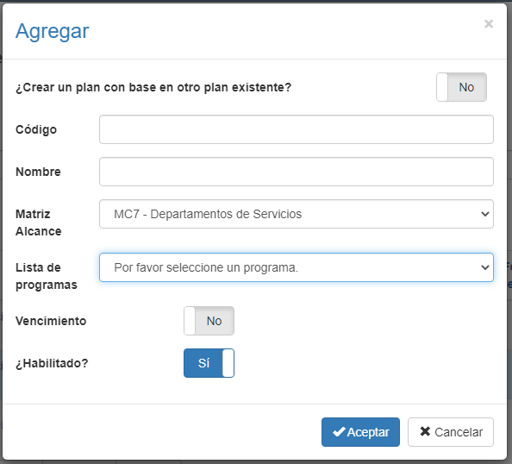

### Datos solicitados

Ir al inicio

La pantalla de agregar/editar presenta los siguientes campos:

|  |  |
| --- | --- |
| **Campo** | **Descripción** |
| Código | Descripción alfanumérica de longitud máxima de 10 caracteres, con el código del Plan de Entrenamiento en el sistema. |
| Nombre | Descripción alfanumérica de longitud máxima de 500 caracteres, con la descripción del Plan de Entrenamiento en el sistema. |
| Matriz Alcance | Muestra la matriz de alcance registradas en el sistema |
| Lista de Programa | Muestra el listado de los programas registrados en el sistema |
| Vencimiento | Indica si el Plan de Entrenamiento tiene vencimiento en el sistema. |
| ¿Habilitado? | Indica si el Plan de Entrenamiento se encuentra activo para ser usado en el sistema. |

Al agregar o editar un Plan de entrenamiento haga clic en el botón aceptar para finalizar la operación o bien en cancelar o en el ícono de cerrar en la parte superior derecha de la pantalla emergente para cancelar la operación.

### Registros duplicados

Ir al inicio

Al finalizar una operación de agregado o edición el sistema validará que la información con ningún otro Plan de Entrenamiento en el sistema. De ser el caso que algún dato se repita el sistema le dará la advertencia y algunas opciones para proceder:

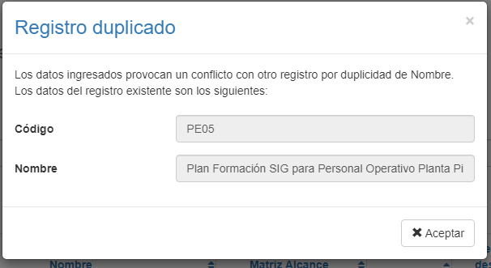Esta pantalla aparecerá cuando el registro ingresado provoque un conflicto con otro registro activo en el sistema. En este caso no hay más opción que aceptar la advertencia y modificar los datos.

### Relación del plan de entrenamiento

Ir al inicio

Para asociar o desligar los empleados, labores o posiciones del Plan de Entrenamiento, haga clic en el botón Relacionar. Al dar clic se mostrará una pantalla emergente donde se listarán los puestos, labores o empleados según la relación seleccionada. Para marcar una de estas opciones como parte del Plan de Entrenamiento, selecciona ítem del listado se despliegue en pantalla y para remover, deseleccione el ítem del listado.

Únicamente se puede deseleccionar los puestos, labores o empleados que no están asignados a un curso.

### Resumen

Ir al inicio

Para mostrar el resumen de los puestos, labores y empelados del Plan de Entrenamiento, haga clic en el botón Resumen. Al dar clic se mostrará una pantalla emergente donde se listarán los puestos, labores y empleados relacionados con el plan de entrenamiento.

